ÁREA 1: GESTIÓN DE PROYECTOS DE I+D+I E INVESTIGACIÓN

1. Formulación y Presentación de Propuestas de Investigación (Convocatorias)
- Descripción Operativa (BPMN):
  - Actores: Investigador Principal (IP), Coordinador de Programa, Director del Centro.
  - Flujo: El IP o Coordinador identifica una convocatoria (SGR Regalías, MINCIENCIAS, VIP uCaldas, Google.org, etc.). El IP redacta la propuesta técnica y el presupuesto en la plataforma. El Coordinador de Programa revisa la propuesta; si requiere ajustes, la devuelve al IP (compuerta XOR). Si está correcta, la envía al Director del Centro. El Director aprueba la postulación institucional ante la Vicerrectoría de Investigaciones y Posgrados (VIP).
  - Regla de Negocio: El estado inicial de la propuesta es "En Elaboración" y cambia a "Presentado" al ser avalado por el Director. Se debe registrar el historial de convocatorias previas y puntajes para trazabilidad.

Sub-Flujos por Tipo de Convocatoria:

1.1. Convocatorias Internas (VIP UCaldas)
- URL / Referencia: Convocatorias Internas UCaldas
- Flujo Operativo (BPMN):
  - El IP identifica la convocatoria publicada en el portal de la VIP (ej. Convocatoria ID+i UCaldas / Semilleros UCaldas).
  - El IP diligencia la propuesta técnica, cronograma y presupuesto en la plataforma del CI²DT².
  - El Coordinador del Programa de Investigación correspondiente revisa la propuesta. Si requiere ajustes, la devuelve al IP (compuerta XOR).
  - Una vez validada, la propuesta pasa al Director del Centro, quien emite el aval institucional del CI²DT² y radica la postulación ante la VIP.
  - La VIP evalúa y publica los resultados. Si es seleccionada, la propuesta pasa a estado "Aprobado" para iniciar registro de proyecto.
- Regla de Negocio: El estado inicial es "En Elaboración" y cambia a "Presentado" únicamente cuando el Director del Centro otorga el aval digital en el sistema. Requiere adscripción activa del IP a uno de los 5 programas de investigación[cite: 1, 10].
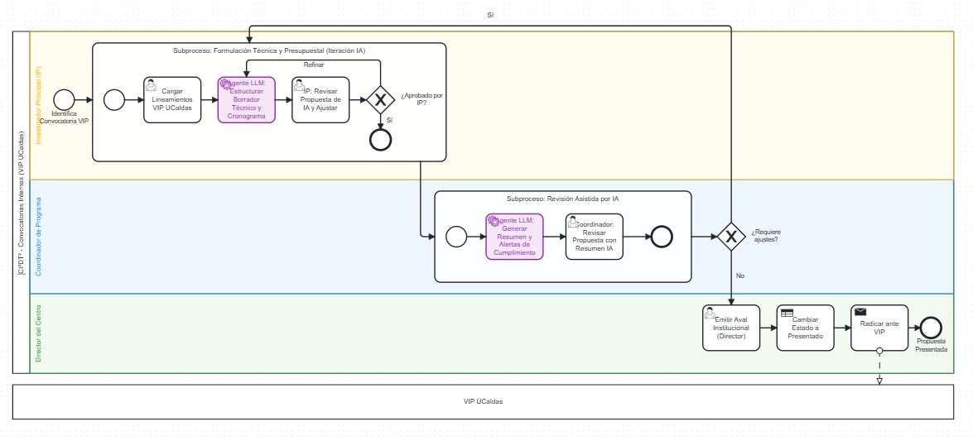

1.2. Convocatorias Externas Nacionales (Ministerios, Entidades del Estado)
- URL / Referencia Ejemplo: Convocatorias MinAmbiente Regalías
- Flujo Operativo (BPMN):
  - El IP o el Coordinador identifica términos de referencia nacionales.
  - El IP redacta la propuesta en el sistema CI²DT² detallando el presupuesto, requerimientos de cofinanciación y alianzas con otras entidades (ej. UNAL, UNISARC, BIOS)[cite: 1, 10].
  - El Coordinador de Programa y la OTRI/VIP verifican el cumplimiento de requisitos legales y financieros de la contrapartida institucional.
  - El Director aprueba y gestiona la firma de cartas de compromiso y aval institucional institucional.
  - El IP radica el proyecto en la plataforma externa del otorgante (ej. SIGP / MinAmbiente / MinCiencias) y adjunta el comprobante/número de formulario en el sistema del CI²DT².
- Regla de Negocio: Es obligatorio registrar el desglose de contrapartidas (en especie o efectivo) aportadas por la Universidad de Caldas y los aliados en la tabla FuentesFinanciamiento[cite: 5, 10].
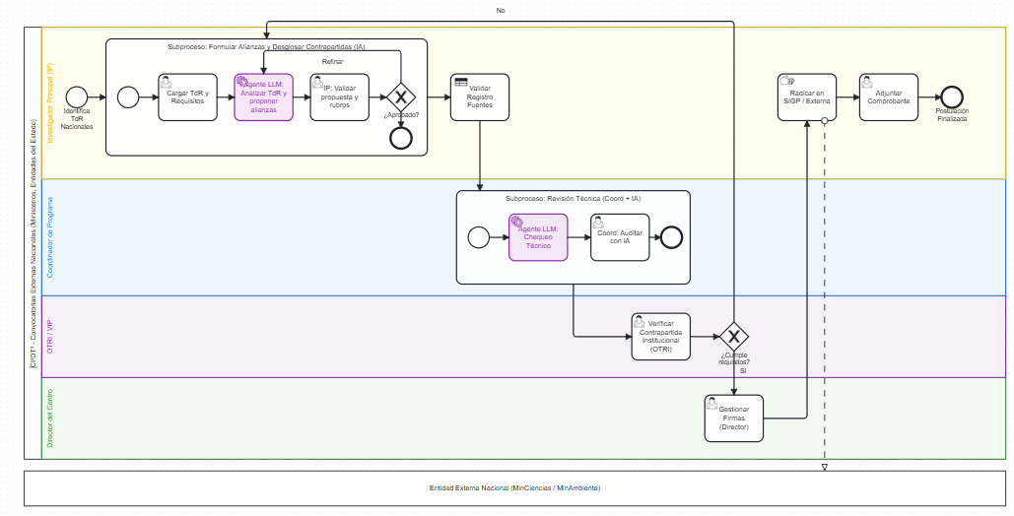

1.3. Convocatorias Externas Internacionales (Multilaterales, OnGs, Fondos Globais)
- URLs / Referencias: BID Convocatorias Capital Emprendedor, Google.org Impact Challenge AI Science
- Flujo Operativo (BPMN):
  - El IP / Equipo de Investigación identifica la oportunidad global (ej. Google.org Impact Challenge, BID, Erasmus+ MindConnect, CDTI España EUNOIA)[cite: 1, 2, 8, 10].
  - El IP formula el proyecto bajo estándares internacionales (marcos lógicos, presupuesto en divisas USD/EUR, compromisos multilaterales)[cite: 1, 2, 10].
  - El Coordinador de Programa revisa la capacidad operativa del grupo y la coherencia técnica.
  - La Oficina de Relaciones Internacionales (ORI) y la VIP expiden los avales institucionales en el idioma oficial de la convocatoria.
  - El IP realiza el envío formal en la plataforma internacional y registra en el CI²DT² el ID de postulación externa y la TRM estimada.
- Regla de Negocio: El sistema debe gestionar presupuestos multimoneda con conversión automática a COP e identificar co-investigadores e instituciones extranjeras aliadas en la tabla Aliados[cite: 5, 10].

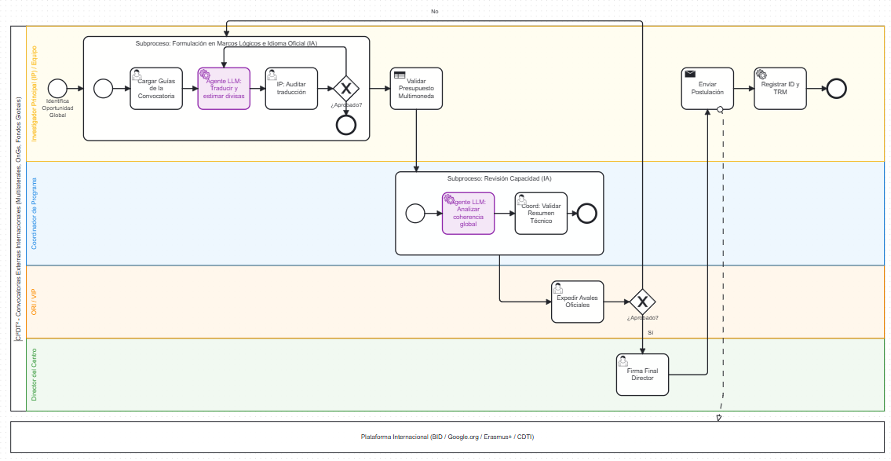

1.4. Convocatorias Minciencias – Fondo Francisco José de Caldas (FJC)
- Flujo Operativo (BPMN):
  - El IP o Coordinador elabora la propuesta orientada a las líneas específicas del Fondo FJC (ej. Convocatorias No. 45 Fortalecimiento de Centros, No. 976, No. 966 Colombia Inteligente, No. 938 Orquídeas)[cite: 1, 10].
  - El IP ingresa los datos de la propuesta en el CI²DT², vinculando los grupos de investigación categorizados por MinCiencias (GITIR, GruCalPro, IA, etc.) y los perfiles CvLAC de los investigadores[cite: 1, 10].
  - El Coordinador valida la alineación con las metas del programa y los productos esperados de nuevo conocimiento.
  - El Director aprueba los rubros y remite a la VIP para firma del Representante Legal.
  - El proyecto se radica en el sistema SIGP de MinCiencias. Posteriormente, se registra en la tabla ProyectoAntecedentes el puntaje obtenido y el estado en el banco de elegibles preliminar y definitivo[cite: 5, 10].
- Regla de Negocio: Exige la verificación automática de la vigencia del reconocimiento del CI²DT² ante MinCiencias (Resolución 0530)[cite: 1, 10].
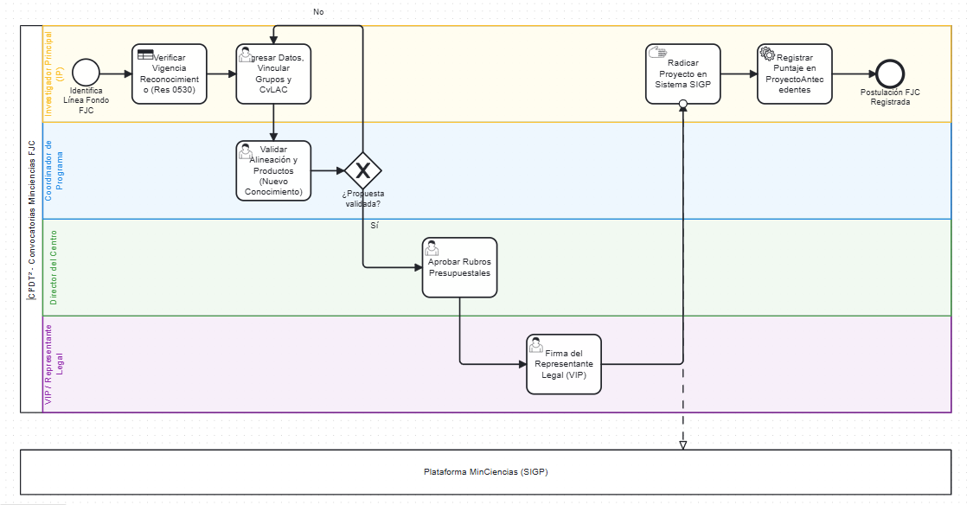

1.5. Convocatorias Minciencias – Sistema General de Regalías (SGR - Fondo CTeI)
- URLs de Metodología Obligatoria DNP: Guía Creación Proyecto Tipología D - DNP, Documento Conceptual 2023 DNP
- Flujo Operativo (BPMN):
  - El IP y el equipo estructurador definen la propuesta acorde a los Retos Departamentales / Convocatorias SGR (ej. Conv. 38 Atención Primaria Cardiovascular)[cite: 1, 10].
  - Estructuración MGA: El IP formula el proyecto siguiendo estrictamente la Metodología General Ajustada (MGA) del DNP, aplicando la Tipología D (Proyectos de Investigación, Desarrollo Tecnológico e Innovación) y redactando el Documento Conceptual conforme a las guías DNP.
  - El Coordinador de Programa y la VIP auditan la matriz de marco lógico MGA, la cadena de valor, la focalización territorial y el presupuesto por bienio SGR.
  - El Director aprueba y remite el expediente a la Vicerrectoría / Rectoría para el aval institucional formal.
  - El proyecto se radica en la plataforma MGA Web / Disproyectos del DNP. El sistema CI²DT² registra el avance en las fases SGR: Banco de Elegibles → Viabilización OCAD → Aprobación y Designación de Ejecutor[cite: 1, 10].
- Regla de Negocio: El registro de proyectos SGR requiere adjuntar obligatoriamente el Documento Conceptual MGA DNP, el código MGA generado por la plataforma del DNP y la matriz de viabilidad OCAD en el repositorio documental[cite: 1, 10].
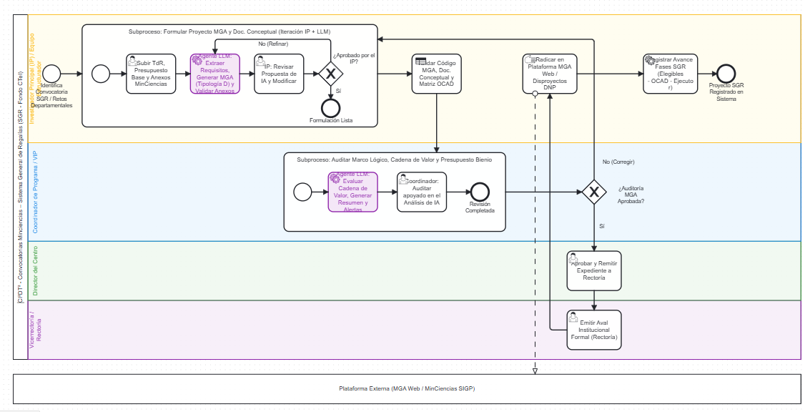

2. Registro, Aprobación e Inicio de Proyectos
- Descripción Operativa (BPMN):
  - Actores: Director del Centro, Investigador Principal (IP).
  - Flujo: Al recibir el acto administrativo de aprobación de la VIP o entidad financiadora externa, el Director o Administrador registra el proyecto en el sistema. Se definen el IP, co-investigadores, presupuesto total, contrapartidas y se carga el plan de trabajo aprobado. El IP valida la información en su tablero de control.
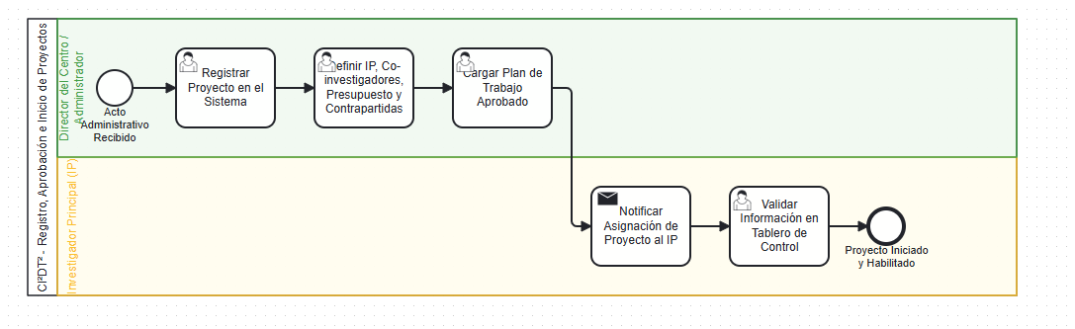

3. Registro de Avance de Proyecto y Bitácora de Campo Móvil (con GPS)
- Descripción Operativa (BPMN):
  - Actores: Investigador / Auxiliar de Campo, IP, Coordinador de Programa.
  - Flujo: El Investigador en campo captura avances de investigación o experimentos (ej. toma de muestras en la Unidad Tecnológica de Alimentos o agricultura de precisión en café/cacao) desde la aplicación móvil. Captura fotos, notas de texto y coordenadas de posicionamiento geográfico (GPS). El sistema registra la geolocalización. El IP y el Coordinador reciben y validan mensualmente este registro mediante rúbricas y fichas de seguimiento.
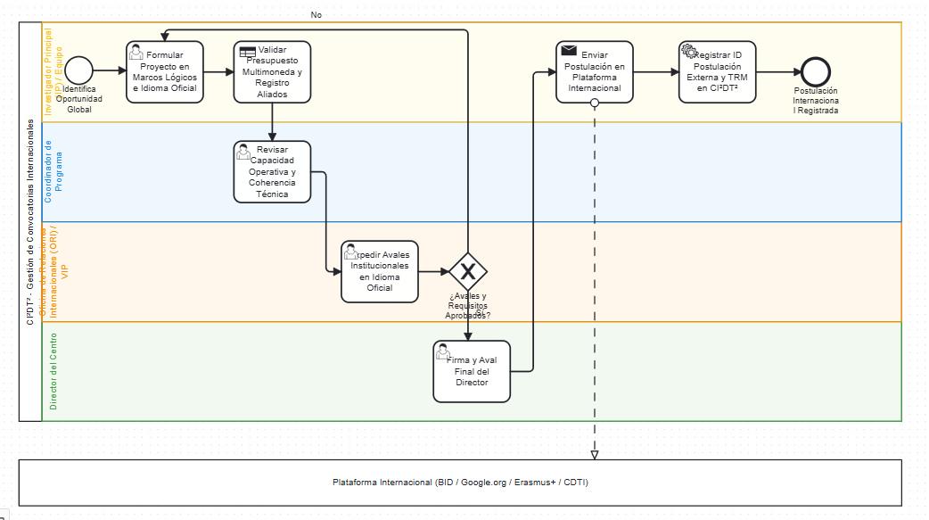

4. Gestión de Hitos y Alertas de Cronograma
- Descripción Operativa (BPMN):
  - Actores: IP, Coordinador, Engine de Alertas (Backend).
  - Flujo: Al iniciar el proyecto, el IP define los hitos críticos (entregables, informes de avance, reuniones técnicas) con sus respectivas fechas límite. El sistema calcula las alertas basadas en el parámetro AlertarDias. El Engine de Alertas del backend corre de manera programada (cron job) y envía notificaciones automáticas al correo del IP y del Coordinador a medida que se acercan los vencimientos.
  - Regla de Negocio: Los hitos pueden estar vinculados a tres tipos genéricos de contenedores: Proyecto, Diplomado o Evento. El IP solo puede gestionar hitos de sus propios proyectos asignados.
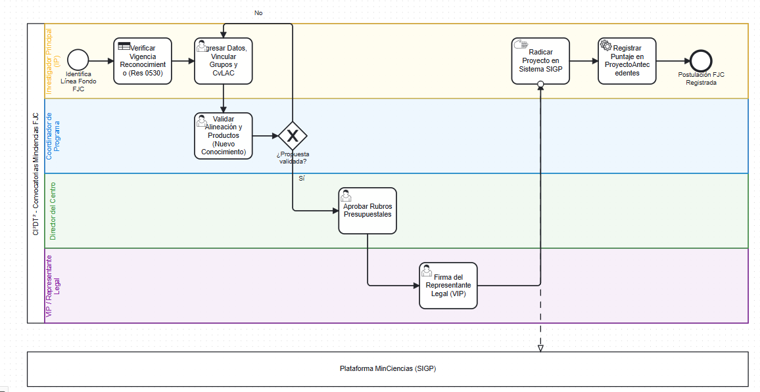

5. Cierre y Evaluación de Proyectos
- Descripción Operativa (BPMN):
  - Actores: Investigador Principal, Director, Comité Científico.
  - Flujo: Al finalizar la fecha de ejecución, el IP genera y carga en el sistema el informe técnico y financiero final junto con los productos comprometidos (artículos, patentes, software). El Director y los Coordinadores en Comité Científico evalúan los productos. Si se cumplen las metas, se emite el aval de finalización ("Paz y Salvo") y el estado del proyecto pasa a "Finalizado".
  - Regla de Negocio: El cambio de estado a "Finalizado" requiere que el porcentaje de avance del proyecto registrado sea igual a 100%.
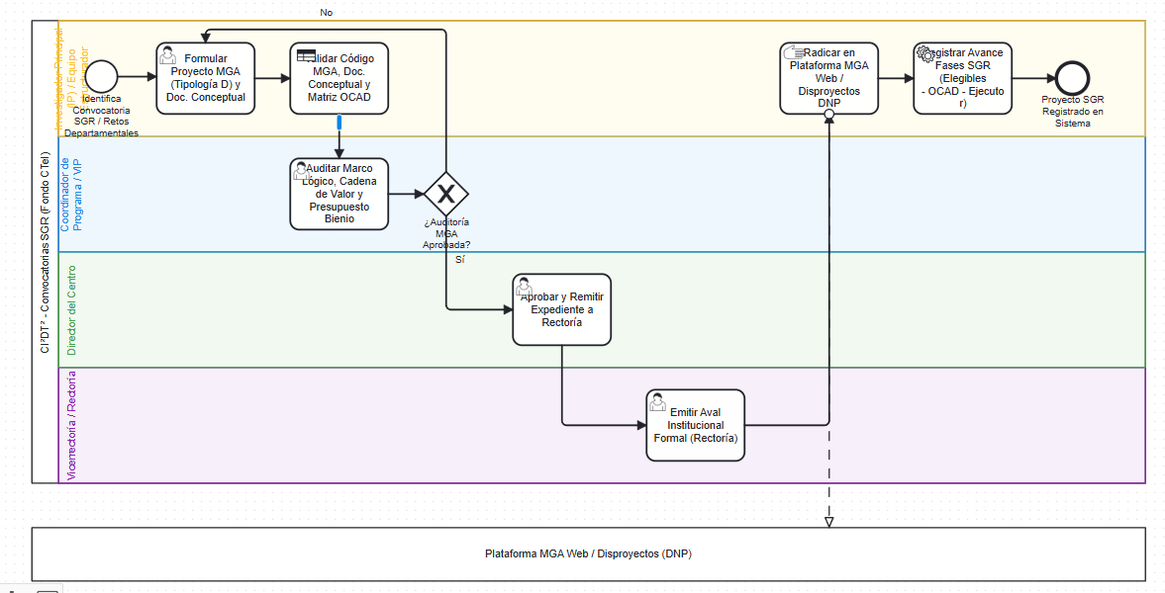

6. Sustentación de Trabajos de Grado y Seminarios de Tesis de Posgrado
- Descripción Operativa (BPMN):
  - Actores: Estudiante de Posgrado (Tesis Doctoral / Maestría), Comité Evaluador (Director, Codirector, Evaluadores Internacionales), Coordinación del Doctorado.
  - Flujo: El estudiante de posgrado adscrito al Centro radica su propuesta de tesis o seminario de investigación (ej. Tesis Doctoral sobre contratos inteligentes y propiedad intelectual). La Coordinación del Posgrado y el Director definen el Comité Evaluador. Se realiza la sustentación física o virtual. El jurado delibera y emite un concepto: Aprobado, Reprobado o Aplazado. Se firma el acta digitalmente por los miembros evaluadores y el Director del Doctorado.
  - Regla de Negocio: El acta digital final debe guardarse en el módulo de gestión documental y generar un log de auditoría inmutable con las firmas de aprobación correspondientes.
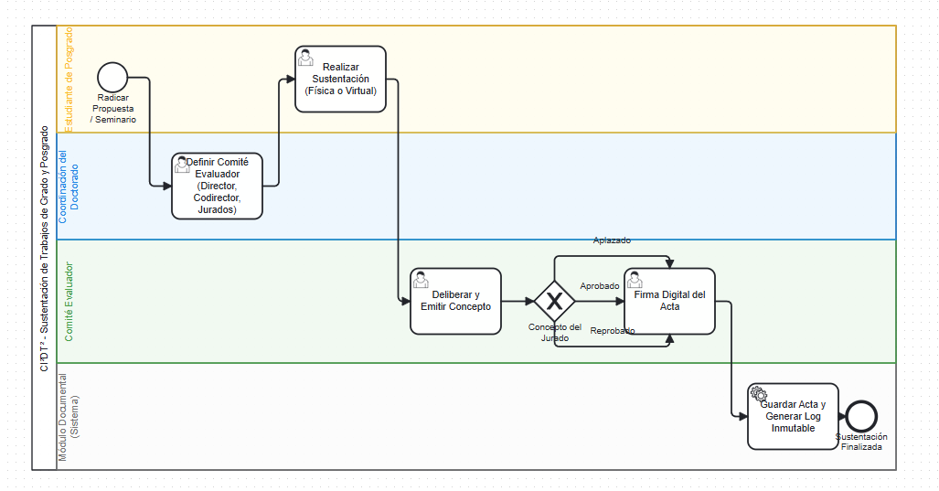

7. Tramitación de Propiedad Intelectual, Patentes y Registro de Software
- Descripción Operativa (BPMN):
  - Actores: IP / Inventores, Director del Centro, Oficina de Transferencia de Resultados de Investigación (OTRI) de la Universidad de Caldas.
  - Flujo: El equipo de investigación consolida el desarrollo tecnológico de una patente de invención (ej. el dispositivo de fritura por inmersión de la UTA) o un registro de software (ej. App CI²DT², Autoexamen de Mama, BEKDAU o SACS). El IP radica la documentación técnica en el sistema. El Director del Centro avala el trámite y lo remite a la OTRI. La OTRI gestiona la solicitud formal ante la Superintendencia de Industria y Comercio (SIC) o la Dirección Nacional de Derecho de Autor (DNDA). Al ser concedida, se actualizan el estado, número de registro y resolución en la base de datos de producción académica del Centro.
  - Regla de Negocio: Se requiere almacenar metadatos específicos como el número de radicado ante la SIC/DNDA, inventores/autores involucrados y el porcentaje de participación de la Universidad de Caldas.
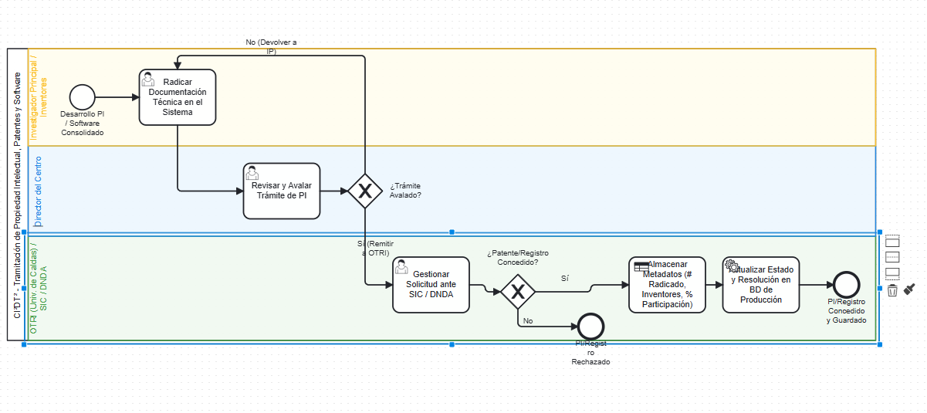

ÁREA 2: EDUCACIÓN CONTINUA Y CERTIFICACIÓN

8. Oferta, Inscripción y Control de Viabilidad Financiera de Cursos y Diplomados
- Descripción Operativa (BPMN):
  - Actores: Coordinador de Programa, Estudiante/Aspirante, Director.
  - Flujo: El Coordinador parametriza la oferta educativa en el sistema (ej. Diplomados de Ciudadanía Digital, IA para Educadores, Agronegocios del Café) detallando la modalidad, intensidad horaria y valor de la matrícula. El aspirante realiza el registro e inscripción en línea. Finalizado el periodo de inscripciones, el sistema evalúa la viabilidad financiera comparando el número de matriculados reales contra el punto de equilibrio mínimo (establecido según las políticas de viabilidad económica de la Universidad de Caldas). Si se cumple el punto de equilibrio, el Director autoriza la apertura del curso (compuerta XOR); de lo contrario, se notifica la cancelación.
  - Regla de Negocio: El sistema debe alertar al Coordinador automáticamente 5 días antes de la fecha estimada de inicio si la cantidad de estudiantes prematriculados está por debajo del 80% de la meta financiera.

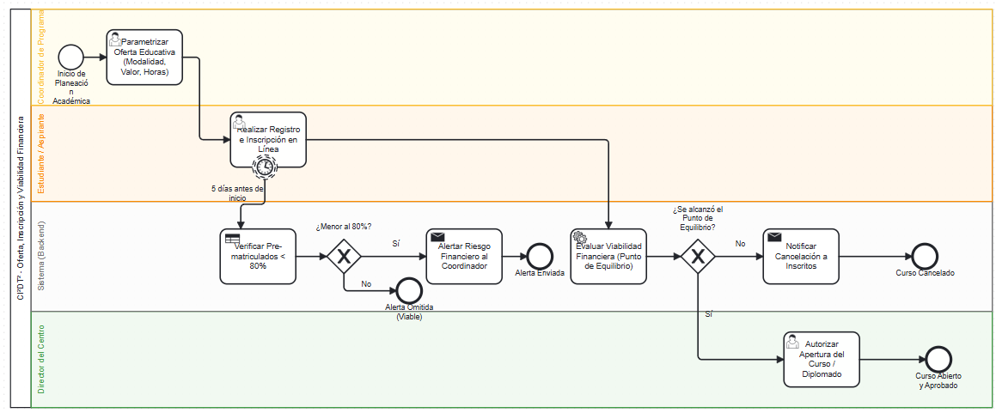

9. Ejecución de Cursos y Control de Asistencia / Progreso
- Descripción Operativa (BPMN):
  - Actores: Docente/Facilitador, Estudiantes, Coordinador.
  - Flujo: Durante el desarrollo de la formación, el docente registra la asistencia de los alumnos matriculados e ingresa periódicamente las calificaciones o el porcentaje de cumplimiento de las actividades académicas. El Coordinador de Programa supervisa el avance académico total en su panel de control.
  - Regla de Negocio: Para habilitar el proceso de certificación automática, el estudiante debe cumplir con un porcentaje de asistencia mínimo (por defecto 80%) y una nota aprobatoria.
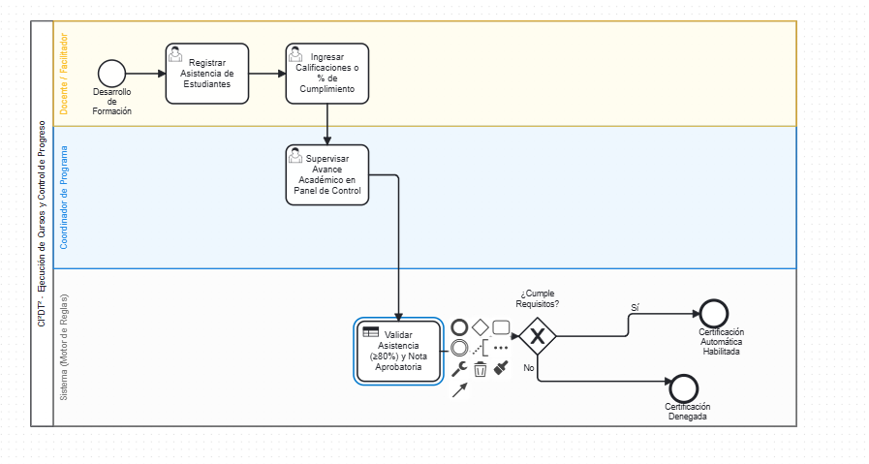

10. Emisión y Verificación de Certificados Digitales mediante Blockchain (Plataforma SparLum)
- Descripción Operativa (BPMN):
  - Actores: Coordinador de Programa, Plataforma SparLum (Sistema Externo - Cyberchain / Universidad de Salamanca), Estudiante.
  - Flujo: Una vez consolidada la lista de estudiantes que aprobaron satisfactoriamente el curso, taller o diplomado, el Coordinador selecciona los registros y procesa la solicitud de certificación. El backend genera un hash criptográfico único por cada registro y lo envía a la red de blockchain de SparLum para acuñar la firma digital autoverificable. Al completarse, el estudiante recibe un correo automático con el enlace y un código QR único (con el logotipo institucional del CI²DT²) para la consulta y verificación en línea.
  - Regla de Negocio: Cada certificado debe incluir el hash de la transacción en la blockchain de SparLum, la fecha de emisión, el ID del programa y la firma digital del Director y el Coordinador.
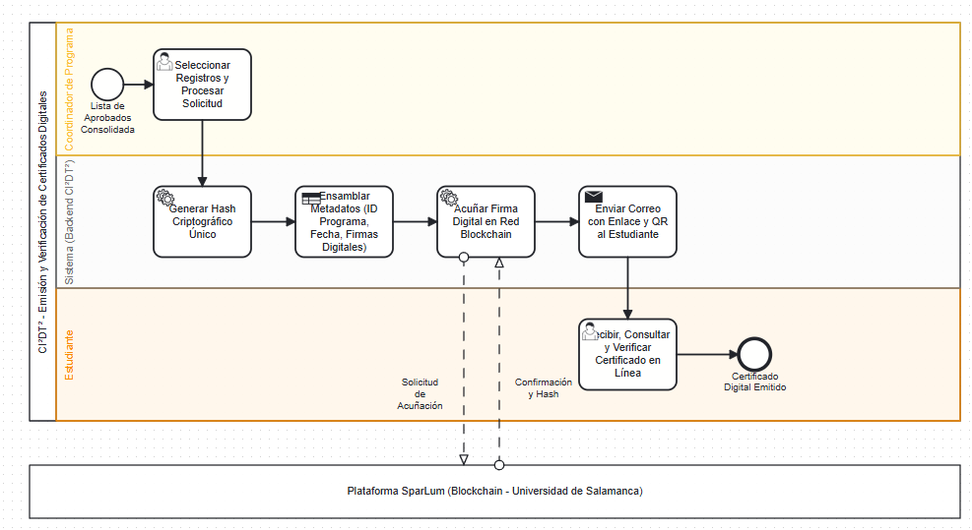

ÁREA 3: RELACIONAMIENTO CON EL ENTORNO EMPRESARIAL Y TRANSFERENCIA

11. Captura y Solución de Retos Empresariales (Clúster Mantix / Lácteo)
- Descripción Operativa (BPMN):
  - Actores: Cámara de Comercio, Empresas (Pymes), Estudiantes (Proyecto Integrador), Coordinador de Programa / Asesores del Centro.
  - Flujo: La Cámara de Comercio de Manizales difunde la convocatoria y recopila retos tecnológicos de las pymes de la región. Se postulan los retos y el Comité selecciona un número máximo de retos viables (por ejemplo, hasta 8 retos para ser resueltos en el semestre). Se realiza un Kickoff conjunto entre la empresa, el coordinador y un equipo de estudiantes asignados de la materia "Proyecto Integrador". El equipo desarrolla sprints de desarrollo mensuales de software o hardware. Al final de las iteraciones, se entrega un Producto Mínimo Viable (MVP) funcional evaluado y aprobado por la pyme.
  - Regla de Negocio: Los proyectos de tipo "Reto Empresarial" deben contar con hitos fijos de revisión (Mínimo 3 hitos de sprint intermedios y 1 hito de entrega final MVP).

12. Planificación y Ejecución de Ciclos de Transferencia "Innovación en Órbita"
- Descripción Operativa (BPMN):
  - Actores: Director, Coordinadores, Responsable de Logística del Evento, Asistentes (Empresarios / Comunidad académica).
  - Flujo: El Director y coordinadores planifican el encuentro de transferencia mensual con el sector productivo. El Responsable de Logística crea el evento en la plataforma para capturar registros. Durante los 120 minutos del evento, el facilitador guía a la audiencia obligatoriamente a través de las siguientes 4 fases secuenciales:
    - La Chispa (Dinámica inicial y de networking).
    - Inmersión de Vanguardia (Transferencia y demostración a través de narrativas y storytelling).
    - Hands-On (Taller práctico, interacción y juego de roles).
    - Conexión y Cierre (Recopilación de contactos y retroalimentación). El responsable registra la asistencia física digitalizada en el centro.
  - Regla de Negocio: Se debe garantizar que cada evento de tipo "Innovación en Órbita" registre la estructura detallada de tiempos y los datos de contacto corporativo de los empresarios asistentes.

13. Gestión, Suscripción y Renovación de Convenios Institucionales
- Descripción Operativa (BPMN):
  - Actores: Director del Centro, Representante Legal del Aliado Externo (ej. BIOS, SwissContact, Cenicafé, Alianza Francesa, Confecoop, etc.), Abogado de la VIP.
  - Flujo: El Director y el Aliado definen el alcance técnico, los recursos económicos y de personal en un borrador de convenio. El borrador se radica en el sistema. El abogado de la VIP UCaldas revisa y emite un concepto de viabilidad jurídica. Tras recibir el concepto favorable, se firma el documento final. El Director actualiza en el sistema el estado del convenio a "Activo". El sistema envía alertas anuales al Director indicando la proximidad de las fechas de vencimiento de las pólizas o de terminación para coordinar prórrogas o renovaciones.
  - Regla de Negocio: El sistema almacena obligatoriamente la fecha de suscripción, fecha de terminación del convenio, el archivo PDF del convenio firmado en el servidor y define si tiene contrapartida financiera asociada.

14. Cotización, Prestación y Facturación de Servicios Tecnológicos de Laboratorio (UTA)
- Descripción Operativa (BPMN):
  - Actores: Cliente Externo (Pyme), Directora de la Unidad Tecnológica de Alimentos (UTA), Técnico de Laboratorio / Analista, Tesorería de la Universidad.
  - Flujo: La pyme alimentaria solicita una cotización para análisis bromatológico, fisicoquímico o tabla nutricional en el catálogo digital. La Directora de la UTA evalúa la solicitud y emite la cotización formal con las tarifas oficiales vigentes de la Universidad de Caldas. El cliente realiza el pago y radica el soporte en el sistema. Al confirmarse el pago, la Directora asigna el servicio al analista de laboratorio. Se reciben y custodian las muestras. El analista ejecuta el análisis bajo el estándar auditado de calidad (ISO 17025) y sube el reporte oficial digital firmado por la Dirección. El sistema notifica al cliente que su reporte está disponible para descarga.
  - Regla de Negocio: Se debe validar que la tarifa aplicada coincida con el catálogo de precios único de servicios aprobado institucionalmente por el Consejo Superior de la Universidad para el respectivo año fiscal.

ÁREA 4: FORMACIÓN DE SEMILLEROS

15. Vinculación, Asignación de Roles y Control de Estudiantes en Semilleros
- Descripción Operativa (BPMN):
  - Actores: Estudiante (Pregrado / Posgrado / Joven Investigador), Coordinador de Semillero, Coordinador de Programa.
  - Flujo: El Coordinador de Semillero (ej. SingBio, INNOVAL, SIRAP, IoT) publica la convocatoria semestral. El estudiante postula su hoja de vida y datos académicos. El Coordinador de Semillero evalúa los perfiles y selecciona a los estudiantes admitidos. Los registra formalmente en el sistema, vinculándolos a un proyecto activo de investigación. El Coordinador de Programa de investigación aprueba los roles asignados.
  - Regla de Negocio: El sistema calcula y consolida de forma automática en tiempo real las estadísticas del indicador "Estudiantes vinculados a semilleros" requerido para los informes de gestión gerenciales.
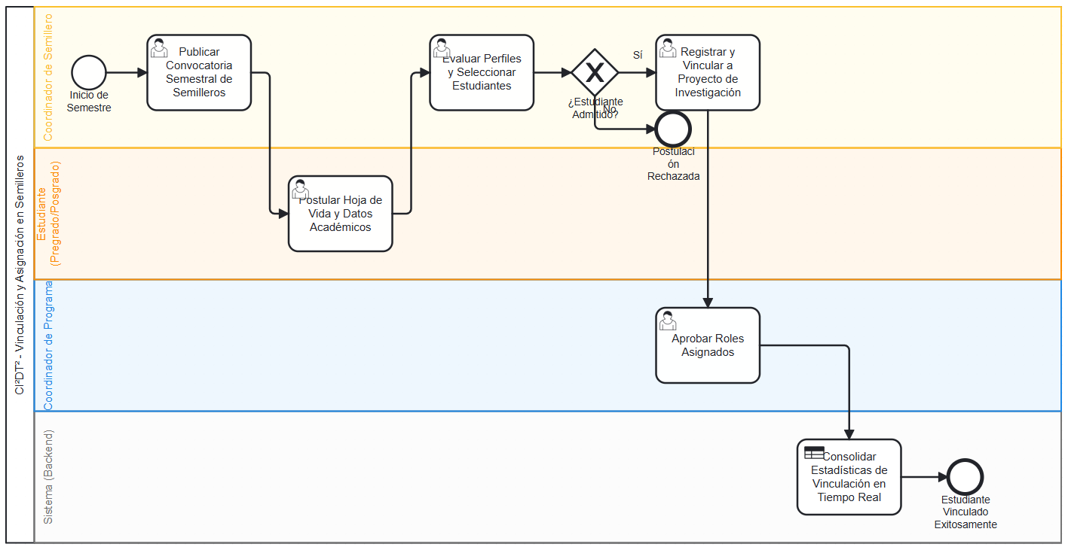

ÁREA 5: SOPORTE, SEGURIDAD Y PROCESOS TRANSVERSALES

16. Autenticación y Control de Accesos Basado en Roles (RBAC)
- Descripción Operativa (BPMN):
  - Actores: Administrador del Sistema, Usuario (Director, Coordinador, Investigador, Externo).
  - Flujo: El usuario ingresa sus credenciales en el cliente web o móvil de la aplicación. El backend autentica la identidad y emite un token JWT de acceso de corta duración junto con un token de refresco persistente de forma segura. El sistema valida el rol de seguridad del usuario en cada petición HTTP (compuerta de autorización XOR) para restringir el acceso a menús y acciones específicas en el dashboard.
  - Regla de Negocio: El Coordinador solo puede modificar información del programa de investigación que tiene asignado. En aplicaciones móviles, los tokens deben almacenarse obligatoriamente en almacenamiento cifrado mediante expo-secure-store.
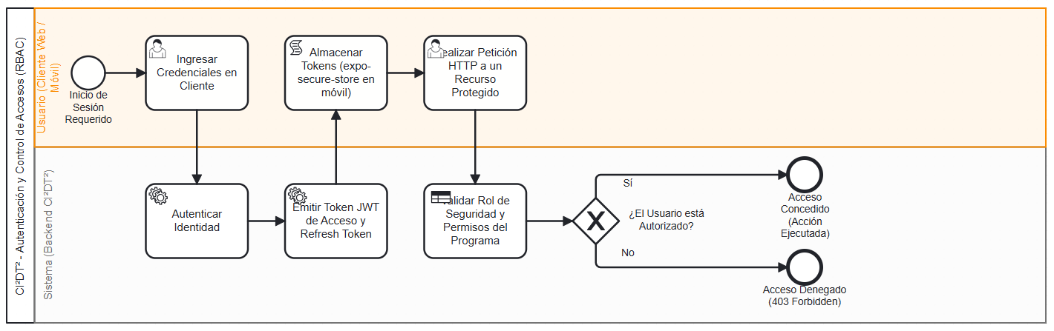

17. Registro de Asistencia Física y Gestión de Visitantes
- Descripción Operativa (BPMN):
  - Actores: Visitante (Docente, Investigador, Empresario, Estudiante), Secretaria, Administrador de Plataforma.
  - Flujo: El visitante llega presencialmente a las instalaciones del CI²DT². La Secretaria o el sistema de terminal de auto-registro presenta la pantalla de Autorización de Tratamiento de Datos Personales (bajo los términos de la Ley 1581 de 2012 y el Acuerdo 31 de 2015 del Consejo Superior de la Universidad de Caldas). El visitante acepta la política (compuerta XOR); de lo contrario, se deniega el registro digital. Al aceptar, digita su identificación, nombre completo, correo, celular, dependencia, cargo y el motivo de su visita. Al salir del Centro, el visitante ingresa su salida registrando la hora final para el cómputo automático de horas de permanencia y las métricas mensuales de visitas físicas.
  - Regla de Negocio: El sistema debe mantener un campo de verificación que almacene de manera inalterable la confirmación explícita de la Ley 1581 de Protección de Datos en cada registro, asociándolo al correo del usuario.

18. Despacho de Notificaciones y Alertas (Push / Email)
- Descripción Operativa (BPMN):
  - Actores: Engine de Despacho (Servicio Backend), Usuario.
  - Flujo: Ocurre un evento disparador en el sistema (ej. hito por vencer, avance rechazado o nuevo mensaje). El backend evalúa la preferencia de envío del usuario. Construye la plantilla de mensaje in-app y de forma simultánea realiza dos llamadas paralelas: una llamada al servidor de correos con la librería MailKit para enviar un correo estructurado y otra llamada al servicio de mensajería push a través del SDK de Expo Push Notifications.
  - Regla de Negocio: La tabla Notificaciones gestiona el estado de entrega del mensaje con marcas de tiempo explícitas mediante banderas para EnviadaPush y EnviadaEmail.

19. Auditoría y Trazabilidad de Acciones (Logs)
- Descripción Operativa (BPMN):
  - Actores: Usuario, Middleware de Auditoría (Backend), Administrador.
  - Flujo: En cada petición HTTP del API que involucre mutaciones o cambios de datos (POST, PUT, DELETE), el Middleware de auditoría del backend intercepta de forma silenciosa la solicitud antes de persistirla en la base de datos SQL Server. Extrae el ID del usuario autenticado, la dirección IP, el recurso modificado, la acción realizada, la fecha exacta y el estado final del procesamiento. El Middleware registra de forma asíncrona la actividad en el log inmutable. El Administrador puede consultar estos reportes ante incidentes o revisiones.
  - Regla de Negocio: Por seguridad y rendimiento del ORM, el guardado de registros de auditoría debe ejecutarse de forma asíncrona no bloqueante para el flujo transaccional principal del sistema.

20. Consolidación y Monitoreo de KPIs del Centro
- Descripción Operativa (BPMN):
  - Actores: Director del Centro, Coordinadores de Programa.
  - Flujo: El sistema realiza consultas automáticas programadas de consolidación a los módulos operacionales del Centro. El motor de agregación computa los valores actuales de los indicadores (proyectos activos, propuestas en formulación, egresos por formación, publicaciones en revistas indexadas). Compara los resultados actuales contra la meta fijada para el periodo correspondiente. El Director y los Coordinadores acceden al panel estratégico visualizando semáforos de cumplimiento (Verde, Amarillo, Rojo). El Director puede exportar informes ejecutivos semestrales en formatos PDF o Word para la VIP.
  - Regla de Negocio: Por motivos de rendimiento de consultas complejas y reportes gerenciales agregados, el backend debe utilizar Dapper en lugar de Entity Framework Core para garantizar respuestas ágiles al consultar la capa analítica del dashboard.
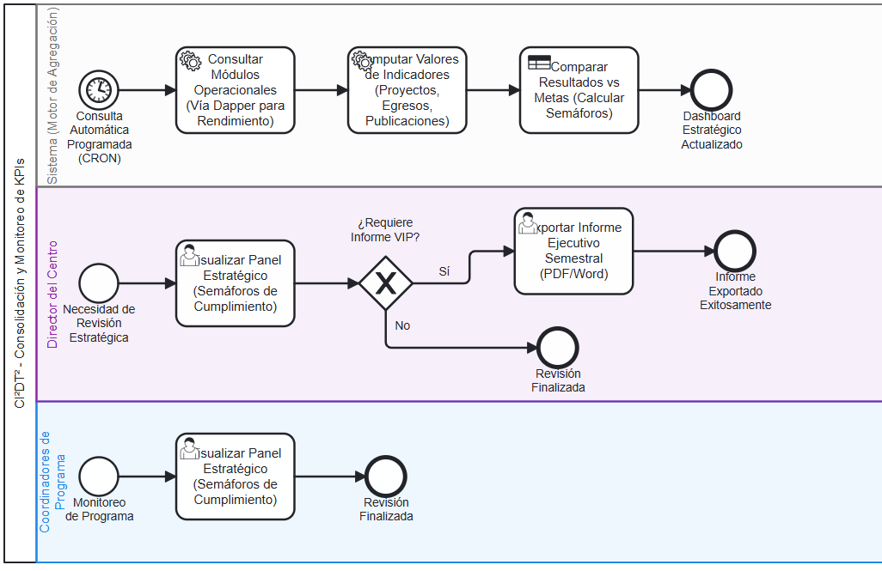
Es importante incluir unos subsistemas relacionados con cada uno de los cinco programas de Investigación, cada uno tiene un plan de acción, unos resultados y propuestas que para este año ya existen. Importante revisarlos.

